湘潭市2012年初中毕业学业考试
思想品德试题卷

温馨提示：本试卷共33道小题。闭卷考试，时量90分钟，满分100分。请同学们注意，所有答案都必须按要求写在答题卡指定的区域内，否则无效。考试结束后，请将试题卷和答题卡全部交回。

一．慧眼识珠（下列每一小题列出的四个选项中，只有一个最符合题意，请在答题卡中将正确选项字母的方框用2B铅笔涂黑。每小题2分，共36分）
1．2011年7月11日是第22个“世界人口日”。今年世界人口日的主题是
A．关注人类的可持续发展 B．面对70亿人的世界
C．实现人与自然和谐相处 D．面对60亿人的地球
2．共同的问题，共同的选择。面对严峻的人口压力，我国制定了 的基本国策。
A．保护环境 B．改革开放 C．计划生育 D．科教兴国
3. 2011年11月3日凌晨，我国此前发射的第一个太空目标飞行器 与 飞船成功实现首次太空交会对接，标志着我国向空间站时代迈出了坚实的一步。这进一步增强了中华民族的自尊心、自信心、自豪感、民族凝聚力，激发了各族儿女的爱国热情。
A．神舟八号 天宫一号 B．嫦娥一号 神舟八号
C．天宫一号 神舟八号 D．嫦娥一号 神舟七号
4．联合国安理会于2012年2月4日就叙利亚问题决议草案进行表决，中国和
投了反对票。
A．美国 B．英国 C．法国 D．俄罗斯
5．在解决叙利亚的问题上，中国主张以和平的方式解决其内部冲突。这一立场表明了
A．战争与冲突是当今时代的主题 B．中国可以主宰世界各国的命运
C．经济全球化缩小了各国的距离 D．中国坚定的走和平发展的道路
虽然中国特色社会主义法律体系已经形成，但随着我国经济社会发展和人民群众法治观念的增强，我国的法律内容需要更加丰富，规定需要更加完备，指向需要更加明确。据此回答6-7小题。
6．2012年3月14日，十一届全国人大五次会议表决通过了关于修改
的决定。
A．宪法 B．物权法 C．刑事诉讼法 D．刑法

7．此法的修改，使“保护人权”和“惩罚犯罪”有了更明确的法律依据。这表明我国在依法治国的过程中做到了
A．有法可依 B．有法必依 C．执法必严 D．违法必究
8．2011年7月19日，西藏各族各界干部群众2万多人欢聚在布达拉宫广场，热烈庆祝西藏和平解放 周年。
A．50 B．60 C．70 D．90
9．为巩固和发展社会主义平等、团结、互助、和谐的民族关系，我国在西藏地区实行的基本民族政策是
A．人民代表大会制度 B．政治协商制度
C．民族区域自治制度 D．人民代表大会
10．改革开放以来，西藏人民生活得到大幅改善、各项社会事业欣欣向荣、文化建设空前繁荣、生态建设取得长足发展。西藏取得巨大成就的根本原因是
A．西藏人民的艰苦奋斗和全国人民的大力支持
B．实行了可持续发展战略和科教兴国战略
C．坚持了中国共产党的正确领导和党在社会主义初级阶段的基本路线
D．开辟了中国特色社会主义道路，形成了中国特色社会主义理论体系
11．在学校举办的篮球比赛中，九年级某班的帅帅喜欢“单打独斗”，虽然他的个人表现突出，但也使全队错失了很多得分的机会。这告诉我们
A．要想取得团队的胜利，就要消除自己的个性
B．在团队中，合作不利于个人能力的充分发挥
C．有了团队的核心人物，就一定能在比赛中取得胜利
D．在团队中，只有加强协作和配合，才能更好地实现目标
12．在2011年教育部与中央电视台合作的大型公益节目《开学第一课》中，我们看到了一个坚强的女孩---孟佩杰。12年来，4000多个日日夜夜不离不弃的照料养母，在艰难里坚守、坚守……孟佩杰的事迹突出体现了意志品质的
A．坚韧性 B．果断性 C．自制力 D．独立性
13．李奶奶临终前留下遗嘱，将全部财产留给了一直赡养和照顾自己的女儿。对于有赡养能力，却不尽赡养之责的儿子没有留下任何财产。为此，儿子向法院起诉，要求继承遗产。儿子的做法能否得到法院的支持
A．能，法定继承优于遗嘱继承
B．能，他属于第一顺序继承人
C．不能，他不属于法定继承人的范围
D．不能，他只强调了自己的权利，没有履行应尽的义务
14．西安某实验小学给学习成绩差、思想品德表现较差的同学发放“绿领巾”。该校的这一做法
①侵犯了学生的人格尊严 ②极大的激发了学生的上进心
③影响了学生的身心健康 ④不符合学校保护的相关规定
A．①③④ B． ②③④ C．①②③ D．①②④
15．右边漫画给我们的启示是
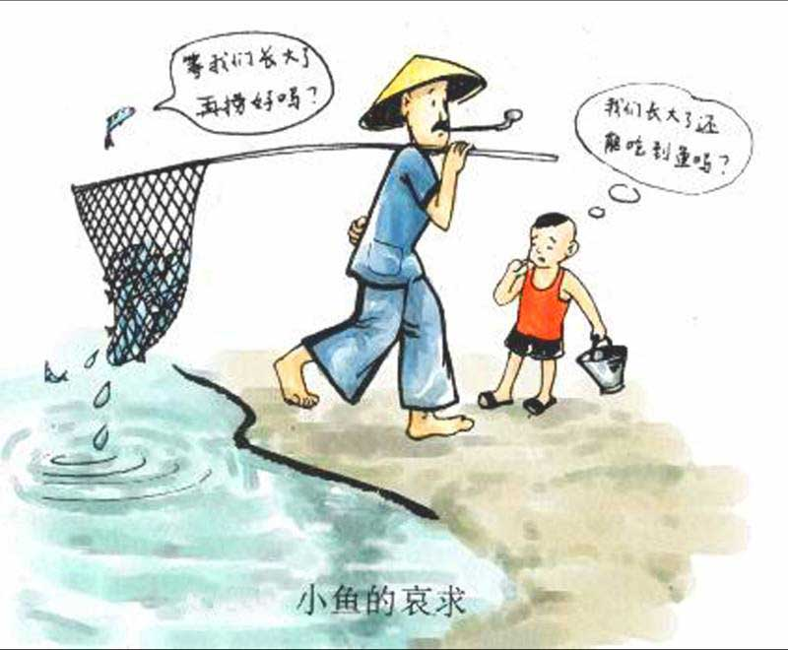
①人类是自然界的主宰，任何物种都可以为我们所用 ②动植物可以为人类利用，但要合理、文明地利用 ③人类可以不择手段地维护自身的利益 ④我们要善待自然界的大小生命
等我长大了，还能吃到鱼吗？
等我们长大了再捞好吗？
A．①② B．③④
C．②④ D．②③ 《小鱼的哀求》
16．我省是雷电灾害的高发区。发生雷电天气时，我们应该
①立即停止户外活动 ②避免开摩托车、骑自行车
③在空旷地带接打电话 ④不停留在山坡、楼顶等高处
A．①②③ B．①②④ C．①③④ D．②③④
17．国务院颁布的《校车安全条例》进一步保障了乘坐校车学生的人身安全。作为中学生，也应该提高自我保护能力，掌握车辆遇险自救知识。以下说法正确的是
①车辆遇险时，应双手紧紧抓住前排座位或扶杆，低下头
②如遇翻车或坠车时，应迅速蹲下身体，紧紧抓住前排座位的脚椅
③如果车辆在行使中发生事故，应该迅速跳车逃生
④车祸发生后，若车门变形应该果断打破车窗逃离
A．①②④ B．②③④ C．①③④ D．①②③
18. 九年级某班准备设计一份以艾滋病为主题的手抄报，小明负责的版面内容是“艾滋病的危害”。下列不符合该版面内容的是
A．危害个人的健康 B．影响国家经济的发展
C．破坏家庭的幸福 D．树立正确的性爱观
二．明辨是非（判断下列说法或做法是否正确，正确的选“A”，错误的选“B”, 请在答题卡中将正确选项的方框用2B铅笔涂黑。每小题1分，共10分）
19．小芳遇到困惑的时候，会选择去学校的“心理咨询室”寻求帮助。
20．理想是对未来美好的憧憬，但要实现理想需要我们付出艰辛的努力。
21．公民在利用“微博问政”时可以任意发表自己的言论。
22．我们去湘西苗寨旅游时要尊重当地的民俗风情。
23．我国在少数民族地区允许多种经济形式共同发展，其中非公有制经济是主体。
24．中国特色社会主义的指导思想是“一个中心，两个基本点”。
25．发生火灾时，住在电梯房的居民应该乘坐电梯迅速逃生。
26．遭遇抢劫时，应以保护自己的生命安全为前提。
27．如果被狗咬伤，要在24小时内注射狂犬病疫苗和破伤风抗生素。
28．为防止春季流感，七年级某班班长建议关闭门窗，防止病毒入侵。

三．师生之间（简要回答问题 共10分）
29. 材料一：2012年5月8日20时38分，当四车连撞的那一瞬间，佳木斯市十九中九年级班主任张丽莉冲上前，拉开两名学生后，自己被碾在车下，导致高位截肢，生命垂危。她被称赞为“最美女教师”。就是这样一位老师，夏天在教室地上洒水为同学们降温，冬天买来电水壶给同学们烧开水，为了带好班级，她选择先不要孩子，她把班里53名学生都当成自己的孩子。“爱你”被学生写在黑板上，也写在心灵里。
材料二：“我爱阳光，我爱月光，我更爱老师的目光。目光里闪烁着智慧，闪烁着理想，透过我心灵的门窗，闪闪发光……”。确实，老师的每一个目光都会透露给我们一种不同寻常的含义，时而温柔、时而欣慰、时而严肃、时而责备……可是那些责备和批评，却让我们和老师的距离越来越远……
阅读材料，运用有关知识回答下列问题：
（1）“最美女教师”让我们深切地感受到了老师的爱与责任。但生活中，这份爱与责任有时也会让你感受到委屈和伤害。结合材料请谈谈你对师生关系的全面认识。（4分）
（2）“当责备和批评让我们和老师的距离越来越远……”，我们该怎么做呢？（6分）

四．道德观察（简要回答问题 共8分）
趁没人，把扣分改过来，就可以超过他们班了！
30．阅读右边漫画，运用有关知识
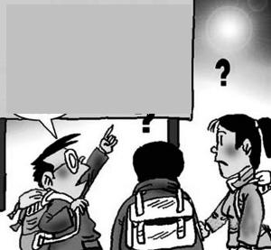班级评比表
改还是不改呢？
初三（1） | —0.1 | ……
初三（2） | +0.2 | ……
初三（3） | —0.3 | …….
回答下列问题：
（1）改还是不改，你会如何选择？
请说明理由。（4分）
（2）我们常常在不经意中就做出了各种各样
的选择。面对纷繁复杂的生活，中学生该如何正
确选择？（4分）

五．法治在线（简要回答问题 共10分）
31. 材料一：我国已有超过2亿的流动人口,其中绝大部分是农民工，他们的子女以在老家的学校接受教育为主，其中一部分人随着父母来到城市。据有关调查显示：这些随迁孩子大部分在公办、民办或民工子弟学校读书，但有的由于受经济条件限制被迫辍学；也有的因缺少管教，厌学情绪严重，主动弃学；更有的因没有学校愿意接纳而面临辍学。
材料二：党和国家一直将农民工子女的教育问题作为政府工作的重点，部分城市已经开始采取相关措施，为农民工子女提供更加优越的教育环境，让每一个农民工子女都能够享受到高品质的教育。截至2011年，我国已初步解决农民工随迁子女在城市接受义务教育的问题。
阅读材料，运用有关知识回答下列问题：
（1）两则材料分别说明了什么？（4分）
（2）针对材料中出现的问题,请你提一些合理化建议。（6分）

六．感受小康（简要回答问题 共8分）
32. 在某班举行的《我看湘潭奔小康》主题班会中，各小组成员积极展示了自己搜集的资料：
一小组：2011年湘潭财政收入破100亿大关、九华成功晋级“国家队”、总投资超过200亿元的昭山•中建仰天湖绿色养生示范城项目开工……
二小组：居民的退休金连续增长、医保进一步完善、帮助“零就业”家庭解决就业困难、新建廉租房……
三小组：齐白石国际文化艺术节、社区文化节、快乐网友节让老百姓大饱眼福；湘江风光带河东城区段通车，人们又多了一个休闲娱乐的好去处……
阅读材料，运用有关知识回答下列问题：
（1）请结合三个小组收集的资料，就你理解的小康作一个总结发言。（4分）
（2）“湘潭是我家，建设靠大家”。你打算如何为湘潭全面建设小康社会做出自己的贡献？（4分）

七．学习雷锋好榜样（探究回答问题 共18分）
33. 1963年3月5日，毛泽东亲笔题词：“向雷锋同志学习”。49年来，每年春天都会开展学习雷锋活动。
【追寻“锋”向标】回顾雷锋22年的人生，会发现他虽然是孤儿却内心充满阳光，乐观开朗；虽然他个子不高却长得自信满满，精神帅气。他喜爱拍照片、留刘海、摘野花装点房间、学习《毛泽东选集》、发表文章；他也不断靠着自身的努力，改变着自己的命运：当过农民、拖拉机手、工人，后来参加了解放军，还当选为人民代表。每一次他都是在克服客观条件不足的情况下，不断地走向人生的新起点。
【续写“锋”日记】雷锋属于中国，但雷锋精神却跨越了中国，感动了世界。瑞典斯德哥尔摩的街头经常会出现穿着印有雷锋头像T恤衫的青年快乐地助人;泰国政府曾专门印发了《雷锋》的小册子，号召国民学习雷锋精神，为国家和社会多做有益的事;美国西点军校也曾悬挂雷锋画像，将其视为军士的楷模。善行不分大小，美德没有国界，雷锋已承载着我们民族的精神，静静的汇入了人类共同的文明，成为永恒。
【传播“正”能量】“雷锋博客”博主（抚顺雷锋精神研究所所长翟元斌)说：我们利用网络等新的传播空间扩大雷锋精神的影响力。在“捐旧衣服吧”里，很多网民踊跃捐献着爱心；在“希望小学吧”，网民们共同捐助了一所“幸福时光”希望小学。“学习雷锋好榜样，学习雷锋很时尚”的口号在网络大放异彩。
阅读材料，运用有关知识探究回答下列问题：
（1）即将毕业的你，打算如何【追寻“锋”向标】，沿着雷锋的足迹自信走向未来？（4分）
（2）美德没有国界，【续写“锋”日记】给了我们什么启示？（6分）
（3）五十年斗转星移，雷锋离我们很远。五十年继往开来，雷锋离我们很近。学雷锋【传播“正”能量】，今天的我们，创意无限，爱心无限。请为“雷锋博客”做一份具有创意的学雷锋活动计划。（8分）（温馨提示：请勿与材料中的活动雷同。）



